1)

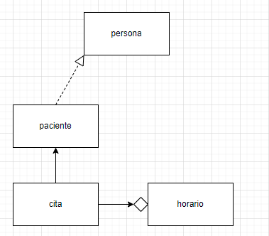

2)

cuantas citas tiene un paciente?

pacientes registrados

esta disponible la cita en la hora que quiero

que tratamiento o medicamentos se van a recoger

4)

